МИНИСТЕРСТВО ЦИФРОВОГО РАЗВИТИЯ, СВЯЗИ И МАССОВЫХ КОММУНИКАЦИЙ РОССИЙСКОЙ ФЕДЕРАЦИИ

ФЕДЕРАЛЬНОЕ ГОСУДАРСТВЕННОЕ БЮДЖЕТНОЕ ОБРАЗОВАТЕЛЬНОЕ УЧРЕЖДЕНИЕ ВЫСШЕГО ОБРАЗОВАНИЯ
«САНКТ-ПЕТЕРБУРГСКИЙ ГОСУДАРСТВЕННЫЙ УНИВЕРСИТЕТ ТЕЛЕКОММУНИКАЦИЙ ИМ. ПРОФ. М.А. БОНЧ-БРУЕВИЧА»
(СПбГУТ)

Лабораторная работа №2
по курсу
«Операционные системы и сети»

Выполнили:
студенты группы ИКПИ-11
Дунаев В.Е.
Крылов А.В.

Принял:
доцент кафедры ПИиВТ
Дагаев А.В

Санкт-Петербург
2023 г.
Цель работы
Целью работы является реализация аналога системы контроля версий(git) на языке powershell

Описание программы
Программа для выполнения настоящей работы позволяет хранить несколько версий одного и того же документа, при необходимости возвращаться к более ранним версиям. Программа сама завершит работу после вызова комманд.

Описание работы программы
Скрипт запускается через коммандую строку:
$ ./snapshot.ps1 <COMMAND> <ARG>
Он имеет следующие функции:
init: инициализирует репозиторий, создает в каталоге папку .bd для хранения версий, создает файл variable.txt, в коротом хранится номер последней версии, после создает папку под номером 1
save: сохрняет текущую версию репозитория, в папке .bd создает папку под номером последней версии + 1, копирует все из директории репозитория в созданную папку, после перезаписывает файл variable.txt
load <number>: возвращает предыдущую версию под номером <number>, удаляет все из директории репозитория, после копирует содержимое папки с номером версии <number> обратно.
last: возвращает последнюю сохраненную версию, делает то же самое что и load, только вместо <number> берется номер версии из файла variable.txt — 1

Описание скрипта
В начале проверяет на наличие любых аргументов, если их нет, выдает ошибку
if($first -eq $null) {
write-host "Использование: snapshot.ps1 КОМАНДА АРГУМЕНТЫ"
write-host "Команды: init, last, load, save"
write-host "Аргумент к команде load: номер версии, которую надо восстановить"
exit 1
}

Если первый переданный аргумент init: проверям если уже есть папка с репозиторием .bd Если ее нет, то создаем. Создаем файл variable.txt в котором находится номер последней сохраненной версии. Текущий номер версии №1. Далее рекурсивно копируем содержимое текущей папки в папку с номером версии №1
if ($first -eq "init") {
if( ! (Test-Path ./.bd)) {
New-Item -Path './.bd' -ItemType Directory | Out-Null
} else {
write-host "Ошибка: репозиторий уже инициализирован"
exit 1
}
Set-Content ./.bd/variable.txt 'last=1'
New-Item -Path './.bd/1' -ItemType Directory | Out-Null
Copy-Item -Path ./* -Destination ./.bd/1/ -recurse -exclude .bd/,snapshot.ps1
Если первый аргумент last: проверяем есть ли папка репозитория .bd. Если есть, то считываем из файла variable.txt переменную last . Она означает последню сохраненную версию. Вычитаем единичку и смотрим папку с этим номером. Если нашли, то удаляем все файлы из текущей директории, исключая папку .bd и файл со скриптом snapshot.sh. Cодержимое найденной папки копируем в текущую.
} elseif ($first -eq "last") {
if (!(Test-Path "./.bd")) {
write-host "Ошибка: репозирорий не инициализирован"
exit 1
}
$last = Get-Content './.bd/variable.txt' | Out-String | ConvertFrom-StringData

$last = Get-Content './.bd/variable.txt' | Out-String | ConvertFrom-StringData
$num = [System.Decimal]::Parse($last.last)
$num--
[string]$num = $num

if (!(Test-Path "./.bd/$num")) {
write-host "Ошибка: предыдущая версия не найдена"
exit 1
}

Remove-Item './*' -recurse -exclude .bd/,snapshot.ps1
Copy-Item -Destination ./ -Path ./.bd/$num/* -recurse -exclude .bd/,snapshot.ps1
Если первый аргумент load: проверяем есть ли папка репозитория .bd. Если есть, то проверяем наличие второго переданного аргумента. Он является номером версии, которую мы желаем загрузить.
} elseif ($first -eq "load") {
if (!(Test-Path "./.bd")) {
write-host "Ошибка: репозирорий не инициализирован"
exit 1
}
if($second -eq $null) {
write-host "Ошибка: не введён номер версии"
exit 1
}

Если есть сохраненная папка с таким номером версии, то выводим предупреждение. Если согласны, то удаляем все файлы из текущей директории, исключая папку .bd и файл со скриптом snapshot.sh. Cодержимое найденной папки копируем в текущую.
if(Test-Path ./.bd/$second) {
# write-host "Не сохраненные данные будут утеряны. Продолжить? [y/n] "
$confirmation = Read-Host "Не сохраненные данные будут утеряны. Продолжить? [y/n]"
if ($confirmation -eq 'y') {
# proceed
Remove-Item './*' -recurse -exclude .bd/,snapshot.ps1
Copy-Item -Destination ./ -Path ./.bd/$second/* -recurse -exclude .bd/,snapshot.ps1
} elseif($confirmation -eq 'n') {

} else {
exit 1
}
} else {
write-host "Ошибка: версии с данным номером не существует"
exit 1
}
Если первый аргумент save: проверяем есть ли папка репозитория .bd. Если есть, то считываем из файла variable.txt переменную last с помощью source. Она означает последню сохраненную версию. Прибавляем единичку к last, и записываем ее в файл. Создаем папку с названием нового номера версии.
Далее рекурсивно с помощью Copy-Item копируем содержимое текущей папки в папку с номером версии last.
} elseif ($first -eq "save") {
if (!(Test-Path "./.bd")) {
write-host "Ошибка: репозирорий не инициализирован"
exit 1
}

$last = Get-Content './.bd/variable.txt' | Out-String | ConvertFrom-StringData
$num = [System.Decimal]::Parse($last.last)
$num++
Set-Content ./.bd/variable.txt "last=$num"
[string]$num = $num

if (!(Test-Path "./.bd/$num")) {
New-Item -Path "./.bd/$num" -ItemType Directory | Out-Null
}
Copy-Item -Path ./* -Destination ./.bd/$num/ -recurse -exclude .bd/,snapshot.ps1

Используемые функций
Copy-Item: копирует файлы и папки
Пример: Copy-Item "C:\Wabash\Logfiles\mar1604.log.txt" -Destination "C:\Presentation"
New-Item: создает новые файлы и папки
Пример: New-Item -Path . -Name "testfile1.txt" -ItemType "file" -Value "This is a text string."
Test-Path: проверяет наличие директории
Пример: Test-Path -Path "C:\Documents and Settings\DavidC" Вывод: True
Set-Content: записывает строку в файл
Пример: Set-Content -Path .\Test*.txt -Value 'Hello, World'
Get-Content: считывает строку из файла
Пример: Get-Content -Path .\Test*.txt
param($1, $2, …): считывает аргументы командной строки
Пример: ./snapshot.ps1 load 2 Вывод: $1 = snapshot.sh; $2 = load; $3 = 2
Remove-Item: удаляет файлы и папки
Пример: Remove-Item -Path C:\Test\hidden-RO-file.txt
Read-Host: ввод из терминали
Пример: $pwd_secure_string = Read-Host "Enter a Password" -AsSecureString
Write-Host: вывод текста в терминал
Пример: Write-Host "second string" Вывод: second string
Rename-Item: переименовать файл
Пример: Rename-Item -Path "c:\logfiles\daily_file.txt" -NewName "monday_file.txt"

Полученные результаты
Смотрим текущее содержимое папки. После инициализируем репозиротий коммандой ./snapshot.ps1 init В результате появилась новая папка .bd
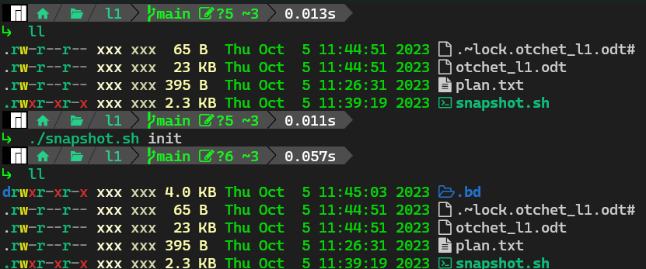
1. Пример выполнения комманды init
Смотрим текущее содержимое папки .bd. Сохраняемся коммандой
./snapshot.ps1 save В результате появилась папка 2. Значит новая версия сохранена под номером 2.
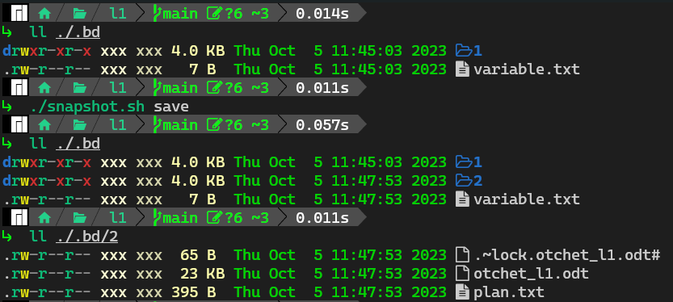
2. Пример выполнения комманды save

Смотрим текущее содержимое папки. Удаляем некоторые файлы. Загружаем первую версию коммандой ./snapshot.ps1 load 1, вследствии чего утерянные файлы были восстановлены.
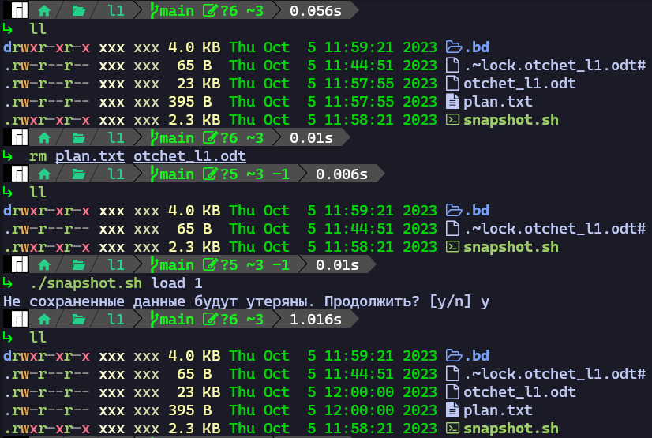
3. Пример выполнения комманды load
Смотрим текущее содержимое папки. Удаляем некоторые файлы. Загружаем последнюю версию ./snapshot.ps1 last, вследствии чего утерянные файлы были восстановлены.
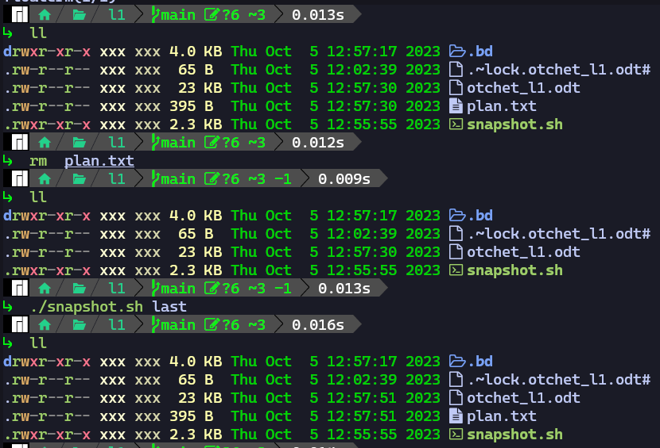
4. Пример выполнения комманды last
Выводы
В ходе проведённой лабораторной работы были получены следующие результаты:
1. Освоены основы языка Powershell
2. Создана программа, позволяющая отслеживать различные версии файла.

Исходный код программы
Snapshot.ps1:
#!/bin/pwsh

param($first, $second, $third)
if($first -eq $null) {
write-host "Использование: snapshot.ps1 КОМАНДА АРГУМЕНТЫ"
write-host "Команды: init, last, load, save"
write-host "Аргумент к команде load: номер версии, которую надо восстановить"
exit 1
}

if ($first -eq "init") {
if( ! (Test-Path ./.bd)) {
New-Item -Path './.bd' -ItemType Directory | Out-Null
} else {
write-host "Ошибка: репозиторий уже инициализирован"
exit 1
}
Set-Content ./.bd/variable.txt 'last=1'
New-Item -Path './.bd/1' -ItemType Directory | Out-Null
Copy-Item -Path ./* -Destination ./.bd/1/ -recurse -exclude .bd/,snapshot.ps1

} elseif ($first -eq "last") {
if (!(Test-Path "./.bd")) {
write-host "Ошибка: репозирорий не инициализирован"
exit 1
}
$last = Get-Content './.bd/variable.txt' | Out-String | ConvertFrom-StringData

$last = Get-Content './.bd/variable.txt' | Out-String | ConvertFrom-StringData
$num = [System.Decimal]::Parse($last.last)
$num--
[string]$num = $num

if (!(Test-Path "./.bd/$num")) {
write-host "Ошибка: предыдущая версия не найдена"
exit 1
}

Remove-Item './*' -recurse -exclude .bd/,snapshot.ps1
Copy-Item -Destination ./ -Path ./.bd/$num/* -recurse -exclude .bd/,snapshot.ps1

} elseif ($first -eq "load") {
if (!(Test-Path "./.bd")) {
write-host "Ошибка: репозирорий не инициализирован"
exit 1
}
if($second -eq $null) {
write-host "Ошибка: не введён номер версии"
exit 1
}
if(Test-Path ./.bd/$second) {
# write-host "Не сохраненные данные будут утеряны. Продолжить? [y/n] "
$confirmation = Read-Host "Не сохраненные данные будут утеряны. Продолжить? [y/n]"
if ($confirmation -eq 'y') {
# proceed
Remove-Item './*' -recurse -exclude .bd/,snapshot.ps1
Copy-Item -Destination ./ -Path ./.bd/$second/* -recurse -exclude .bd/,snapshot.ps1
} elseif($confirmation -eq 'n') {

} else {
exit 1
}
} else {
write-host "Ошибка: версии с данным номером не существует"
exit 1
}

} elseif ($first -eq "save") {
if (!(Test-Path "./.bd")) {
write-host "Ошибка: репозирорий не инициализирован"
exit 1
}

$last = Get-Content './.bd/variable.txt' | Out-String | ConvertFrom-StringData
$num = [System.Decimal]::Parse($last.last)
$num++
Set-Content ./.bd/variable.txt "last=$num"
[string]$num = $num

if (!(Test-Path "./.bd/$num")) {
New-Item -Path "./.bd/$num" -ItemType Directory | Out-Null
}
Copy-Item -Path ./* -Destination ./.bd/$num/ -recurse -exclude .bd/,snapshot.ps1
} else {
write-host "Ошибка: неизвестная комманда $first"
exit 1
}

